Λεωνίδας Πάστρας
Π20155
2023-2024

πρωτη γραπτη εργασια
Αλληλεπίδραση Ανθρώπου-Υπολογιστή

- Ερώτηση 1
Αναπαραγωγή ενός συγκεκριμένου τραγουδιού: Π.χ. "Παίξε το τραγούδι 'Τίτλος τραγουδιού' από τον καλλιτέχνη 'Όνομα καλλιτέχνη'."
  - Εναλλακτική Α
Ένας τρόπος αναπαραγωγής ενός συγκεκριμένου τραγουδιού απο τον χρήστη θα μπορούσε να γίνεται με την βοήθεια ενός search box.
Ο χρήστης θα εισαγάγει τον τίτλο του τραγουδιού η το όνομα του καλλιτέχνη (ή και τα δύο) πληκτρολογώντας τα στο search box.
Στην συνέχεια θα εμφανίζονται στην οθόνη του χρήστη όλα τα τραγούδια που αντιστοιχούν στην πληροφορία που πληκτρολόγισε ο χρήστης σε μορφή λίστας.
Κάνοντας click σε ένα απο τα τραγούδια της λίστας θα αλλάζει το χρώμα του και θα ξεκινάει η αναπαραγωγή του τραγουδιού.
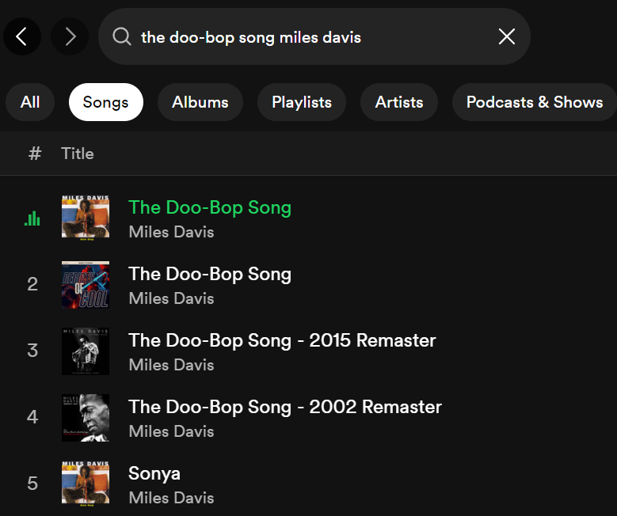

Παράδειγμα αναζήτησης με search box απο το Spotify

ΠΙΝΑΚΑΣ ΣΧΕΔΙΑΣΜΟΥ ΕΝΕΡΓΕΙΩΝ
ΣΥΣΤΗΜΑΤΟΣ ΔΙΕΠΑΦΗΣ
ΣΥΜΒΑΤΟΣ ΜΕ ΤΟ ΜΟΝΤΕΛΟ ΤΟΥ ΝΟΡΜΑΝ
ΣΤΑΔΙΑ ΝΟΡΜΑΝ |  | ΣΧΕΔΙΑΣΤΗΣ UI
- ΣΤΟΧΟΣ ΧΡΗΣΤΗ | Αναπαραγωγή ενός συγκεκριμένου τραγουδιού | ΠΩΣ ΘΑ ΕΙΝΑΙ ΚΑΘΑΡΟ ΤΙ ΠΡΕΠΕΙ ΝΑ ΚΑΝΕΙ Ο ΧΡΗΣΤΗΣ ΓΙΑ ΤΟΝ ΣΤΟΧΟ ΤΟΥ
- ΚΑΘΟΡΙΣΜΟΣ ΤΗΣ ΣΕΙΡΑΣ ΕΝΕΡΓΕΙΩΝ | Εισαγωγή πληροφορίας και επιλογή επιθυμητού τραγουδιού | ΠΩΣ ΘΑ ΣΧΕΔΙΑΣΤΟΥΝ ΕΝΕΡΓΕΙΕΣ ΚΑΤΑΝΟΗΤΕΣ ΣΤΟΝ ΧΡΗΣΤΗ
- ΠΩΣ ΘΑ ΓΙΝΕΤΑΙ ΕΚΤΕΛΕΣΗ ΕΝΕΡΓΕΙΩΝ | Ο χρήστης θα πληκτρολογεί την παραπάνω πληροφορία σε ένα search box και θα κάνει click στο επιθυμητό τραγούδι | ΠΩΣ ΘΑ ΔΙΕΥΚΟΛΥΝΘΕΙ Η ΕΚΤΕΛΕΣΗ
- ΠΩΣ ΘΑ ΓΙΝΕΤΑΙ Η ΑΝΤΙΛΗΨΗ ΣΥΣΤΗΜΑΤΟΣ |  | ΠΩΣ ΘΑ ΔΟΘΕΙ «ΑΠΑΝΤΗΣΗ» ΣΤΟΝ ΧΡΗΣΤΗ ΩΣΤΕ ΝΑ ΤΗΝ ΑΝΤΙΛΗΦΘΕΙ
- ΠΩΣ ΘΑ ΓΙΝΕΤΑΙ Η ΕΡΜΗΝΕΙΑ ΣΥΣΤΗΜΑΤΟΣ |  | ΠΩΣ ΘΑ ΔΙΕΥΚΟΛΥΝΘΕΙ Η ΣΩΣΤΗ ΕΡΜΗΝΕΙΑ ΤΟΥ ΣΥΣΤΗΜΑΤΟΣ ΑΠΟ ΤΟΝ ΧΡΗΣΤΗ
- ΠΩΣ ΘΑ ΓΙΝΕΤΑΙ Η ΑΞΙΟΛΟΓΗΣΗ ΣΥΣΤΗΜΑΤΟΣ ΜΕ ΒΑΣΗ ΤΟΝ ΑΡΧΙΚΟ ΣΤΟΧΟ ΤΟΥ ΧΡΗΣΤΗ |  | ΠΩΣ ΘΑ ΔΙΕΥΚΟΛΥΝΘΕΙ Η ΑΞΙΟΛΟΓΗΣΗ ΤΟΥ ΑΡΧΙΚΟΥ ΣΤΟΧΟΥ ΑΠΟ ΤΟΝ ΧΡΗΣΤΗ

